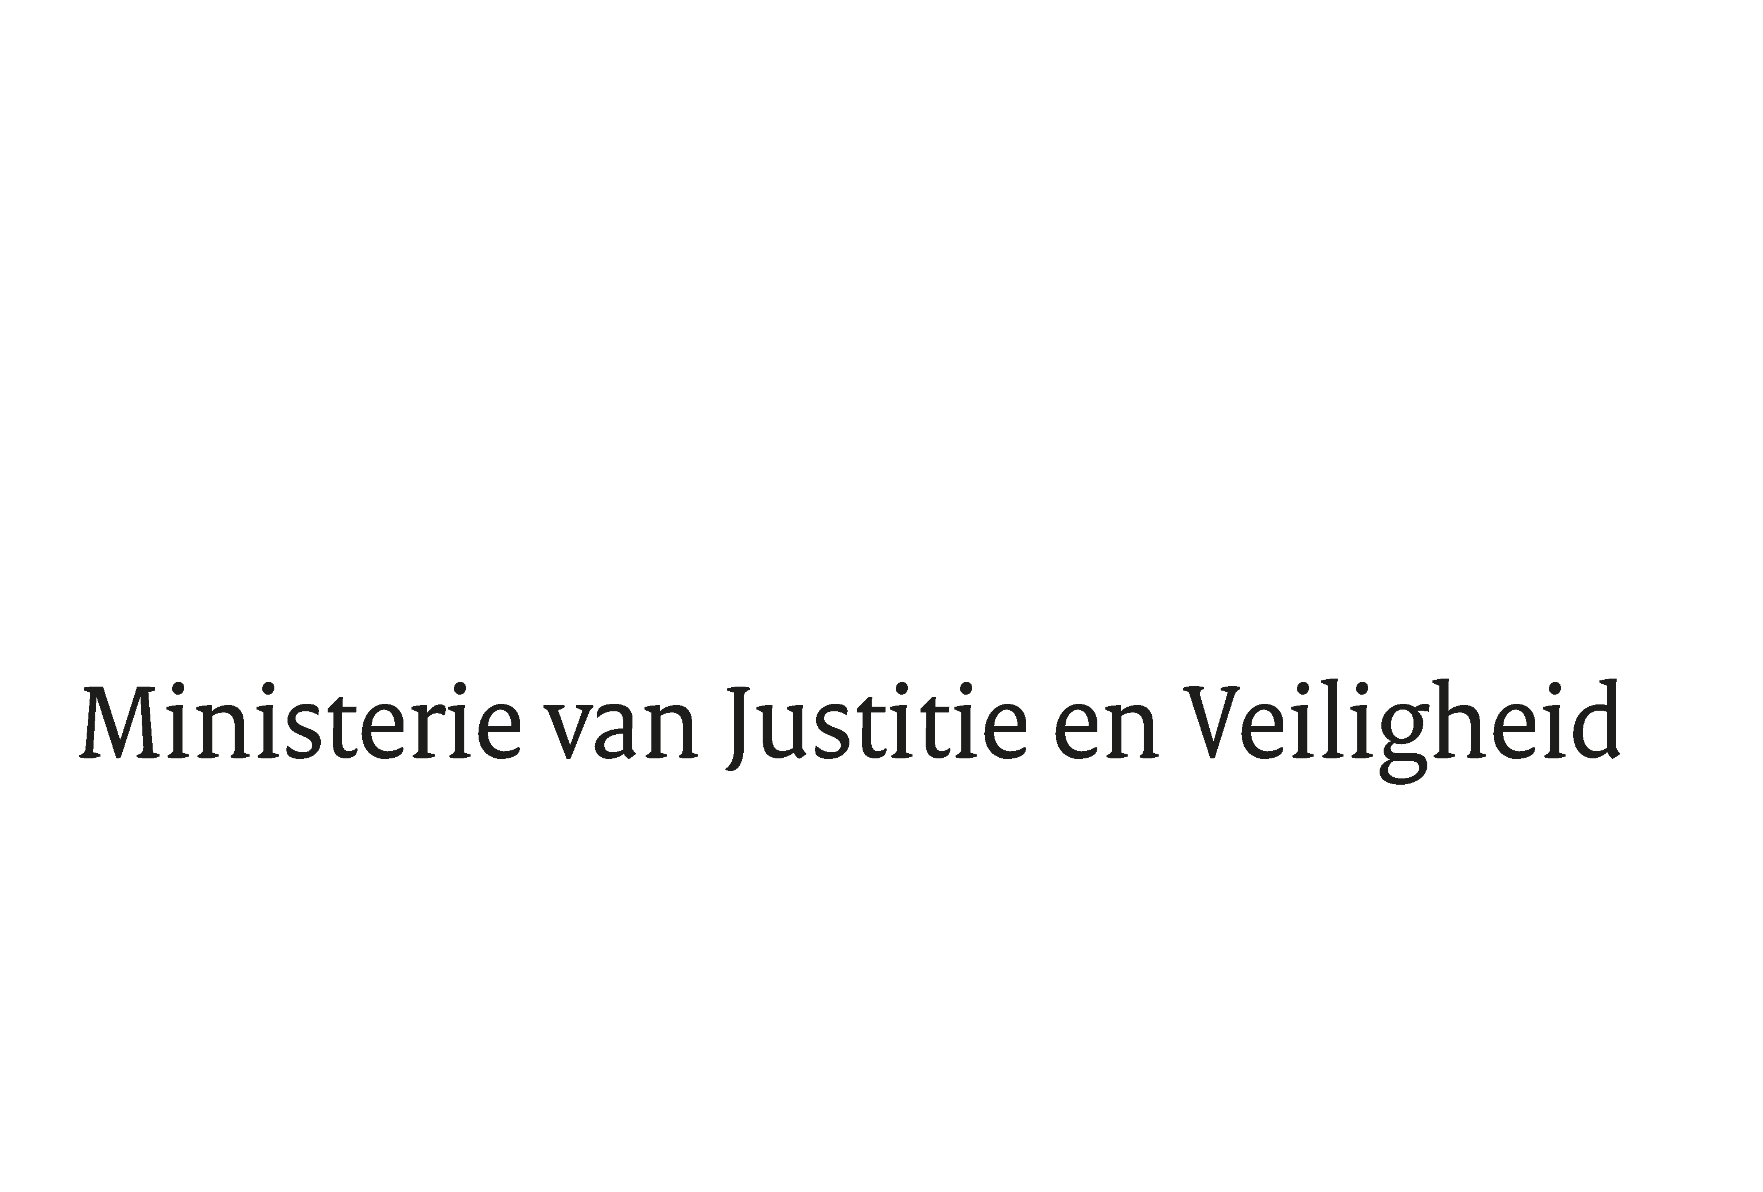

> Retouradres Postbus 20301 2500 EH Den Haag
Aan de Voorzitter van de Tweede Kamer
der Staten-Generaal
Postbus 20018
2500 EA DEN HAAG

Datum | 16 januari 2019
Onderwerp | Wetsvoorstel tot wijziging van de Penitentiaire beginselenwet, de Beginselenwet verpleging ter beschikking gestelden en de Beginselenwet justitiële jeugdinrichtingen en enkele andere wetten in verband met het vervoer, het medisch klachtrecht en enkele andere onderwerpen (33 844)
Directie Wetgeving en Juridische Zaken

Turfmarkt 147
2511 DP Den Haag
Postbus 20301
2500 EH Den Haag
www.rijksoverheid.nl/jenv

Ons kenmerk
2466032

Bij beantwoording de datum en ons kenmerk vermelden. Wilt u slechts één zaak in uw brief behandelen.

Hierbij bied ik u een tweede nota van wijziging inzake het bovenvermelde voorstel aan.

De Minister voor Rechtsbescherming,

Sander Dekker

